Hoogbegaafdheid
Geen enkele definitie zal exact alle leerlingen omschrijven die hoogbegaafd zijn. Hier zal ook altijd discussie over blijven ontstaan. De door de vakgroep Hoogbegaafdheid gekozen definitie omschrijft welke leerlingen wij hier op hoofdlijnen onder scharen, maar iedere leerling is uniek en moet zo worden bekeken. Wij omschrijven hoogbegaafden in de basis als volgt: “Een hoogbegaafde is een snelle, slimme en creatieve denker, die complexe zaken aankan en oplossingsgericht kan denken. Autonoom, nieuwsgierig, gedreven van aard en haalt voldoening uit creëren (1). Een intense waarnemer, gevoelig en met een rijke innerlijke belevingswereld”.
De doelgroep
Welke leerlingen rekenen we tot de doelgroep Hoogbegaafden binnen het SWV Onderwijs Dat Past waar de ondersteuning van de vakgroep Hoogbegaafdheid door scholen voor ingezet kan worden?
Onze doelgroep is alle hoogbegaafden die vallen onder onze definitie van hoogbegaafdheid. Daarnaast kunnen ook hoog-intelligente en meerbegaafde leerlingen tot de doelgroep behoren, omdat ze bijvoorbeeld wel een grote leervoorsprong hebben, maar door het gebrek aan contact met gelijkgestemden in de school, intrinsieke motivatie, achterstand in de ontwikkeling van de executieve functies en/of een gebrek aan adequate ondersteuning vanuit school en/of het gezin, toch meer nodig hebben dan school kan bieden.
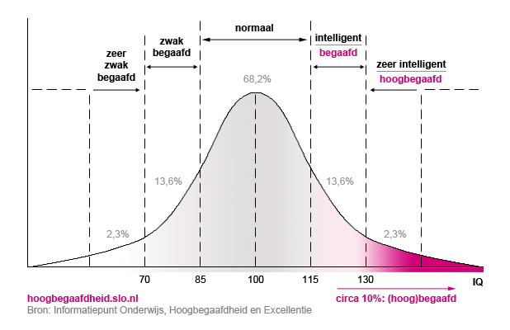
Aantal leerlingen (2)

Binnen het Samenwerkingsverband zijn er ongeveer 15000 leerlingen, waarvan gemiddeld 2,3% hoogbegaafd is. Dit komt neer op gemiddeld 345 leerlingen. Verdeeld over 8 leerjaren zijn dit gemiddeld 43 leerlingen per leerjaar, verdeeld over alle scholen binnen het SWV. Aangezien ook hoogintelligente en meerbegaafde leerlingen tot de doelgroep behoren, is gebleken dat het aantal leerlingen waar de vakgroep Hoogbegaafdheid jaarlijks bij kan ondersteunen een stuk groter dan die 43 per leerjaar. Gemiddeld ontvangen wij momenteel tussen de 60 en 80 nieuwe helpdeskvragen per jaar.

Verwijzingen:
- Kooijman-van Thiel, M. B. G. M. (red.). (2008). Hoogbegaafd, dat zie je zo! Ede: Oya-Productions.
- hoogbegaafdheid.slo.nl. (2021, april 22). Opgehaald van Informatiepunt Onderwijs, Hoogbegaafdheid en excellentie.

